1. Выражения и преобразования.
1.1. Корень n-ой степени.
Задания с выбором ответа.
- Вычислите $\frac{\sqrt[3]{\text{189}}}{3\sqrt[3]{7}}$.
1. 1 2. $\frac{1}{3}$ 3. 9 4. 27
- Найдите значение выражения $\sqrt[3]{\text{125}⋅0,\text{027}}$.
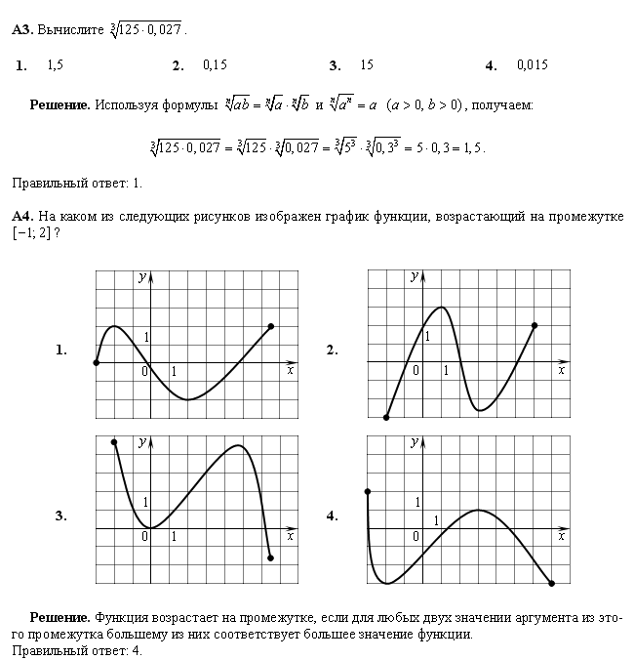

- Упростите выражение .
1. | 1,2 | 2. |  | 3. | 2,4 | 4.
- Найдите значение выражения $\sqrt[6]{3^{7}⋅4^{5}}⋅\sqrt[6]{3^{5}⋅4}$.
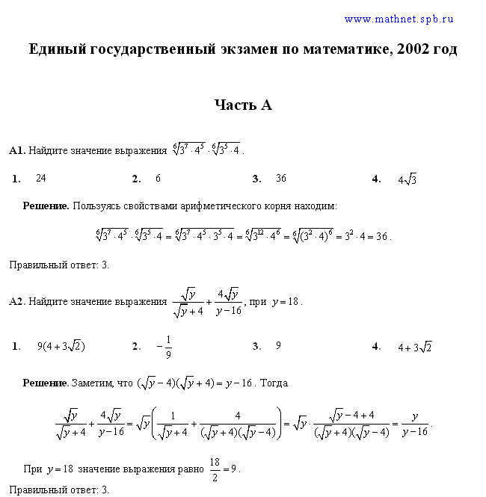
- Значение выражения $\frac{8\sqrt{5}}{0,4\sqrt{0,2}}$ равно
1.100 2. 91 3. 8,9 4. 4

- Вычислите 0,3 $\sqrt{\text{10}}⋅\sqrt{6}⋅\sqrt{\text{15}}−0,1$.
1. 9,1 2. 2,9 3. 89,9 4. 8,9
- Вычислите $\frac{−6⋅\sqrt{\frac{1}{4}}+\frac{\sqrt{\text{324}}}{2}}{9}$.
1. 0 2. 16$\frac{2}{3}$ 3. -10 4. $\frac{2}{3}$
- Вычислите $\frac{3⋅\sqrt[3]{\frac{8}{\text{27}}}+\sqrt{0,\text{25}}}{2,5}$.
1. 1 2. 0 3. 2,5 4. $4$

- Упростите выражение $\sqrt[3]{\text{625}}+\sqrt{\text{16}}−\sqrt[3]{\text{40}}−\sqrt{\text{25}}$.
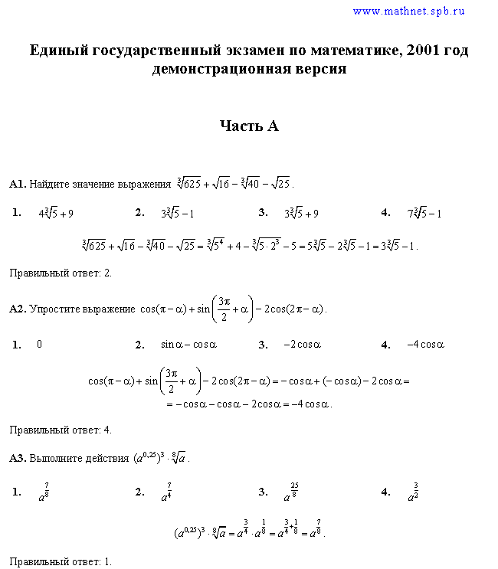
- Какое из указанных ниже чисел равно значению выражения $0,1⋅\sqrt{\text{20}}:\sqrt{\text{45}}−2\frac{\text{17}}{\text{30}}$?
1. -2,5 2. -51,5 3. -10 4. 0

- Упростите выражение $(\sqrt{\text{320}}−3\sqrt[3]{\text{24}})−(\sqrt{\text{45}}−2\sqrt[3]{\text{81}})$.
1. $\sqrt[3]{3}+5\sqrt{5}$ 2. 5$\sqrt{5}$ 3. $−\text{12}\sqrt[3]{3}+5\sqrt{5}$ 4. $3\sqrt[3]{3}$

- Вычислите $\frac{\sqrt{\text{22}}−\sqrt{2}}{\sqrt{\text{11}}−\text{11}}⋅\sqrt{\text{11}}$.
1. $\sqrt{\text{11}}−2$ 2. $−\sqrt{\text{11}}$ 3. 11 4. $−\sqrt{2}$

- Упростите выражение $\frac{\sqrt{5}−\sqrt{3}}{\sqrt{5}+\sqrt{3}}+\frac{\sqrt{5}+\sqrt{3}}{\sqrt{5}−\sqrt{3}}$.
1. 8 2. 5 3. $\sqrt{5}+\sqrt{3}$ 4. $\sqrt{5}−\sqrt{3}$

- Внесите множитель под знак корня 9$\sqrt[7]{9g^{3}}$.
1. $\sqrt[7]{9^{8}g^{3}}$ 2. $\sqrt[7]{9g^{\text{21}}}$ 3. $\sqrt[7]{9^{7}g^{\text{21}}}$ 4. $\sqrt[7]{9^{7}g^{3}}$

- Упростите выражение $\sqrt[7]{2^{\text{14}}q^{\text{14}}}$.
1. 2. 3. 4.

- Упростите выражение $\sqrt[4]{\text{625}m^{8}}$.
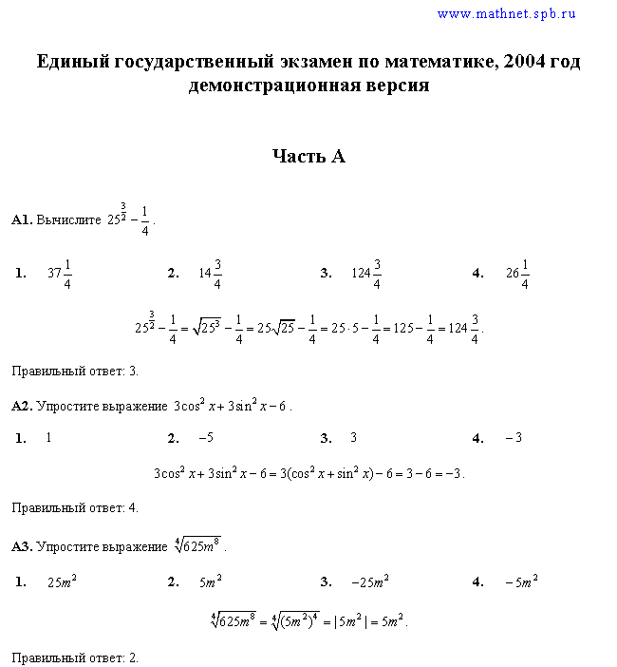
- Упростите выражение 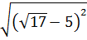.
1. 8 2. -8 3. $\sqrt{\text{17}}−5$ 4. $5−\sqrt{\text{17}}$

- Упростите выражение $\sqrt[3]{\text{25}b^{2}}⋅\sqrt[3]{5b^{4}}$.
1. | $$5b^{2}$$ | 2. | $$\text{25}b$$ | 3. | $$\sqrt[3]{5b^{2}}$$ | 4. | $$5b$$
- Упростите выражение $\frac{\sqrt[3]{а^{6}в^{4}}}{\sqrt[3]{в}}−2а^{2}в$.
1. $\sqrt[3]{в}$ 2. $2а^{2}в$ 3. $−а^{2}в$ 4. 4

- Упростите выражение $\sqrt[6]{\text{64}а^{\text{18}}в^{\text{12}}}$, если $а≤0,в≤0$.
- $8а^{3}в^{2}$ 2. $−2а^{3}в^{2}$ 3. $2а^{3}в^{2}$ 4.$2а^{\text{12}}в^{6}$

- Найдите значение выражения $\frac{\sqrt[4]{x^{3}}−\text{25}\sqrt[4]{x}}{\sqrt{x}−5\sqrt[4]{x}}$ при х=16.
1. –3 2. 7 3. 9 4. 21

- Найдите значение выражения $\frac{\sqrt[3]{x}−5\sqrt[3]{y}}{\text{25}\sqrt[3]{y^{2}}−\sqrt[3]{x^{2}}}$ при х= 8, y=27.
1. $\frac{1}{\text{17}}$ 2. –$\frac{\text{13}}{\text{73}}$ 3. $\frac{\text{13}}{\text{73}}$ 4. – $\frac{1}{\text{17}}$

- Найдите значение выражения $\frac{\sqrt{y}}{\sqrt{y}+4}+\frac{4\sqrt{y}}{y−\text{16}}$ при y=18.

Задания с кратким ответом.
1. Вычислите:
1. $2\sqrt{3,5}−0,5\sqrt{\text{56}}+\sqrt{\text{32}}−3\sqrt{3\frac{5}{9}}$; 2. $\sqrt{0,\text{04}}−\left(\sqrt{7}−2\sqrt{2}\right)\left(\sqrt{8}+\sqrt{7}\right)$;
3. $\sqrt[3]{\text{81}}−\sqrt{\text{49}}⋅\sqrt[3]{\text{24}}$; 4. $\sqrt{\text{125}}⋅\sqrt[5]{\text{32}}−\sqrt{5}$;
5. $\sqrt[4]{{\left(−3\right)}^{2}⋅2}⋅\sqrt[4]{8⋅9}$; 6.${\left(\sqrt{\text{13}}−\sqrt{\text{12}}\right)}^{2}+4\sqrt{\text{39}}$;
7. ${\left(\sqrt{{\left(\sqrt{5}−\frac{5}{2}\right)}^{2}}−\sqrt[3]{{\left(\frac{3}{2}−\sqrt{5}\right)}^{3}}\right)}^{\frac{1}{2}}−\sqrt{2}⋅\text{sin}\frac{7π}{4}$; 8. ${\left(\sqrt{3+2\sqrt{2}}−\sqrt{3−2\sqrt{2}}\right)}^{2}$;
9. $\sqrt[3]{{\left(\frac{\sqrt{3}}{−3}\right)}^{−\text{12}}⋅{\left(9−\sqrt{\text{82}}\right)}^{3}}−\sqrt{{\left(\frac{\sqrt{\text{82}}}{\text{82}}\right)}^{−2}⋅{\left(9−\sqrt{\text{82}}\right)}^{2}}$; 10. ${\left(\sqrt{3+\sqrt{5}}+\sqrt{3−\sqrt{5}}\right)}^{4}$;
11. ${\left(\sqrt{2+\sqrt{3}}+\sqrt{2−\sqrt{3}}\right)}^{6}$; 12. $\sqrt{{\left(5−\sqrt{\text{11}}\right)}^{2}}+\sqrt[4]{{\left(3−\sqrt{\text{11}}\right)}^{4}}$.

2. Вынесите множитель из-под знака корня:
1. $\sqrt[3]{\text{24}a^{6}}$; 3. $\sqrt[4]{\text{243}a^{4}b^{\text{12}}c}$, где $a≤0$; $b≥0$;
2. $\frac{1}{2}\text{ac}\sqrt[3]{\text{32}a^{3}c^{7}}$; 4. $\sqrt[4]{−a^{5}b^{4}}$.

3. Внесите множитель под знак корня:
1. $a\sqrt[3]{5}$; 2. $\frac{\text{xy}}{2z}⋅\sqrt[3]{\frac{4z^{4}}{3x^{2}y^{3}}}$;
3. $a\sqrt[4]{3}$, где $a≥0$; 4. $\text{ab}\sqrt[4]{3}$, где $a≤0$, $b≥0$;
5. $−\text{ab}\sqrt[4]{2}$, где $a≥0$, $b≥0$; 6. $a\sqrt[6]{a}$;
7.$−2a\sqrt{−2a}$; 8. $3a^{3}⋅\sqrt{−3a}$.

4. Упростите выражение:
1. $\sqrt{4+2\sqrt{3}}$; 2. $\sqrt{9−4\sqrt{5}}$;
3. $\sqrt{\text{10}+2\sqrt{\text{21}}}$; 4. $\sqrt{\text{12}+6\sqrt{3}}$;
5. $\sqrt{7+\sqrt{\text{24}}}$; 6. $\sqrt{5−\sqrt{\text{24}}}$;
7. $\sqrt{7+4\sqrt{3}}+\sqrt{7−4\sqrt{3}}$; 8. $\sqrt{\text{14}+6\sqrt{5}}+\sqrt{\text{14}−6\sqrt{5}}$;
9. $\sqrt{8+2\sqrt{7}}−\sqrt{8−2\sqrt{7}}$; 10. $\sqrt{7−2\sqrt{6}}−\sqrt{6}$;
11. $\sqrt[4]{\text{14}+6\sqrt{5}}⋅\sqrt{3−\sqrt{5}}$; 12. $\sqrt{\sqrt{\text{12}+8\sqrt{2}}+\sqrt{\text{33}−\text{20}\sqrt{2}}}$;
13. $\frac{\sqrt{4\sqrt{2}+2\sqrt{6}}}{\sqrt{4\sqrt{2}−2\sqrt{6}}}$; 14. $\sqrt{\text{81}b^{2}}−\sqrt{\text{36}a^{2}}$, если $a≤0$, $b≥0$;
15. $\sqrt[4]{\text{10000}m^{4}}+\sqrt{\text{49}n^{2}}$, если $m≥0$, $n≤0$; 16. $\sqrt[4]{\text{81}a^{8}}−\sqrt[6]{\text{64}a^{6}}$, если $a≤0$;
17. $\sqrt{9−6π+π^{2}}+3$; 18. $\sqrt{e^{2}−4e+4}$;
19. $\sqrt{a+2\sqrt{a−1}}$; 20. $\sqrt{a+1−4\sqrt{a−3}}$;
21. $\sqrt{x^{2}−4x+4}+\sqrt{x^{2}+2x+1}−2\sqrt{x^{2}−\text{10}x+\text{25}}$, если $2<x<5$;
22. $\frac{\sqrt{{\left(x+2\right)}^{2}−8x}}{\sqrt{x}−\frac{2}{\sqrt{x}}}$; 23.;
24.$\sqrt{\frac{2a+2\sqrt{a^{2}−9}}{2a−2\sqrt{a^{2}−9}}}$; 25. $\frac{\sqrt{\frac{a}{b}}+\sqrt{\frac{b}{a}}}{\sqrt{\frac{a}{b}}−\sqrt{\frac{b}{a}}}$; 26. $\frac{\sqrt{\text{ab}}+a}{\sqrt{\text{ab}}+b}$.

5. Сравните значения выражений:
1. $\text{263}⋅\left(\sqrt{6}−\sqrt{2}\right)$ и $\text{263}:\left(\sqrt{6}−\sqrt{2}\right)$;
2. $\sqrt{5}−\sqrt{3}$ и $\sqrt{7}−\sqrt{5}$;
3. $\sqrt{x^{2}+1}$ и $\sqrt{x^{2}+3}$.

6. Между какими соседними целыми числами заключено число:
1. $\sqrt{3}+\sqrt{5}$;
2. $\sqrt{2−\sqrt{3}}+\sqrt{2+\sqrt{3}}$;
3. $\frac{1}{\sqrt{2}+1}+\frac{1}{\sqrt{3}+\sqrt{2}}+\text{.}\text{.}\text{.}+\frac{1}{\sqrt{\text{15}}+\sqrt{\text{14}}}$.

